

Nr.______________din_______________

La nr.___________ din_______________
CERERE A OFERTELOR DE PREȚURI
privind achizitia fotoliilor și scaunelor de birou

Achizitor: S.A. “Moldtelecom”, Bd. Ștefan cel Mare și Sfânt 10, mun. Chișinău.

- Obiectul Achiziției:
Fotolii și scaune de birou.

Cerințe:
- Fotoliu directorial dotat cu mecanism de balansare și fixare la 90 de grade.
- Fotoliu cu spetează înaltă din plasă.
- Fotoliu cu spetează înaltă (mai înalt de 560mm), din plasă și tetieră reglabilă.
- Fotoliu pentru operatori (negru/gri).
- Scaun pentru vizitatori din stofă, fără brațe.
- Scaun pentru vizitatori din masă plastică (gri).
(informație suplimentară despre cerințe, în Anexa nr.1)

1. Prezentarea ofertelor trebuie să conţină şi să confirme următoarea informaţie:
- Costul (lei MD), incl. TVA p/u unitate, conform Anexei nr.1;
- Modalitatea de plată 30 zile din data livrării mărfii la depozitul S.A. „Moldtelecom” și prezentării facturii;
- Condiția de livrare – Vînzătorul va asigură transportarea mărfii la depozitul S.A. „Moldtelecom” (mun. Chisinau, str, Maria Dragan nr.23), sau la adresa indicată în comandă.
- Cheltuielile de transport vor fi suportate de către Vînzător.

2. Ofertele vor fi prezentate în plic sigilat la adresa: RM, MD-2001 or. Chișinău, bd. Ștefan cel Mare și Sfânt,10 (sediul central, recepție) pe care se scrie denumirea și adresa ofertantului, denumirea și obiectul concursului.
Prezentarea ofertei comerciale până la data de 08.10.2024, ora 12:00.
Persoana responsabilă de recepționarea ofertelor dna Diana Ciobanas, tel 022570792; mob.: 067198342.
După expirarea termenului limită de prezentare a ofertelor, acestea nu vor fi acceptate.
Deschiderea ofertelor va avea loc în incinta S.A. „Moldtelecom” (or. Chișinău, bd. Ștefan cel Mare și Sfânt,10) la data de 08.10.2024, ora 14:00.

3. Pentru confirmarea capacității și calificării Ofertantului de a executa contractul de achiziții, este necesară prezentarea obligatorie a următorului set de documente:
a) Extrasul de înregistrare din Registrul de stat al persoanelor juridice. Persoana juridică nerezident va prezenta documentele din ţara de origine care dovedesc forma de înregistrare;

b) Raportul financiar-copie pentru ultimii 2 ani, confirmată prin semnătura şi ștampila ofertantului;

c) Certificat privind lipsa datoriilor faţă de Bugetul Public Naţional, iar pentru nerezidenţi act ce certifică achitarea impozitelor şi altor plăţi obligatorii în conformitate cu legislaţia ţării în care el este rezident;
d) Oferta financiară semnată, numerotată (şi ştampilată pentru rezidenți);

e) Declaraţia Beneficiarului efectiv final al companiei;

f) Copia Certificatului de înregistrare a subiectului impunerii cu TVA;

g) Informaţia despre ofertant care va conţine minim date generale, informaţie privind obiectul de activitate pe domenii (în conformitate cu prevederile din Statutul propriu), principala piaţă de afaceri, cifra de afaceri pe ultimii 3 ani, disponibilitatea personalului
h) Declarație pe propria răspundere (Anexa nr. 2);
- O scrisoare de recomandare de la beneficiarii pentru care au fost livrate produsele/serviciile (din Republica Moldova sau de peste hotare)

Persoana de contact pentru informaţii suplimentare:
I. Codreanu – 022 570 411
A. Malai– mob: 067199367; fix: 022 570 367.

Director general interimar Viorel MOTORNIUC

Anexa nr.1

Fotoliu Directorial cu mecanism de balansare și fixare la 90 de grade.

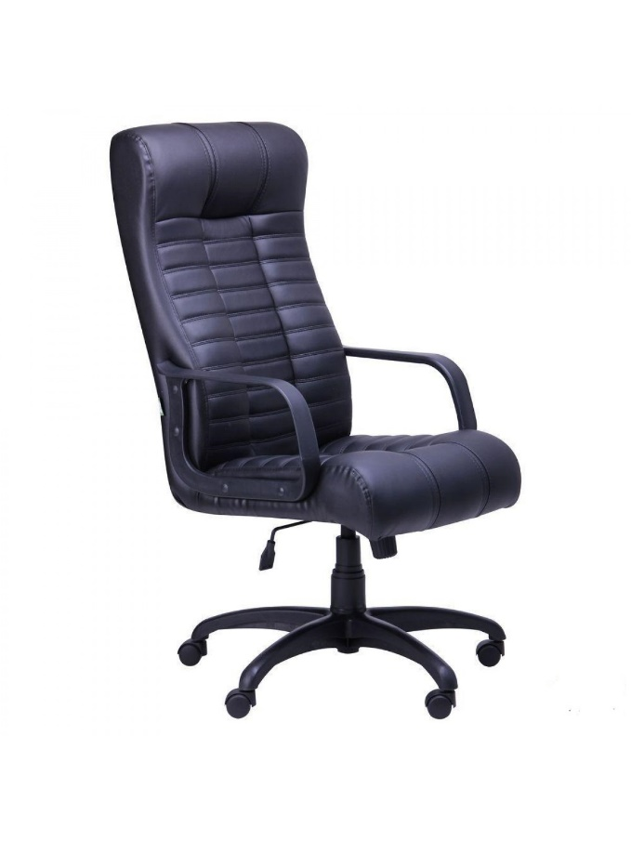
Material tapițerie: Piele eco, ce corespunde standardelor ISO
Material corp:
Metal, Placaj, Spumă poliuretanică
Material brațe: Plastic
Material bază: Plastic
Mecanism: Tilt
Lățime: 62 cm
Adâncime: 77 cm
Înălțime min.: 112 cm
Înălțime max.: 119 cm
Lățime șezut pe interior: 50 cm
Adâncime șezut pe interior 50 cm
Înălțime min. până la șezut: 43 cm
Înălțime max. până la șezut: 50 cm
Înălțime brațe pe interior: 19 cm
Înălțime spătar pe interior: 74 cm
Diametru bază: 70 cm
Roți: Plastic
Sarcină maximală admisă: 120 kg
Termenul de exploatare: nu mai puțin de 30 000 de cicluri
Fotoliul să fie produs în condiții de uzină

Fotoliu cu spetează înaltă din plasă
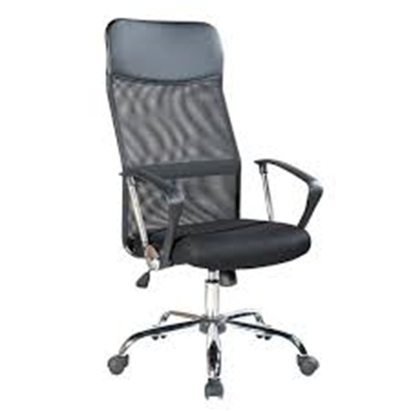

Material tapițerie: pânză/ plasă elastică/ imitație piele, ce corespunde standardelor ISO
Material bază/picior: metal cromat
Material brațe: plastic
Dimensiuni:
Lățime: 57 cm
Adâncime: 55 cm
Înălțime minimală: 114 cm
Înălțime maximală: 125 cm
Lățime șezut: 47 cm
Adâncime șezut: 52 cm
Înălțime minimală șezut: 45 cm
Înălțime maximală șezut: 53 cm
Lățime spătar: 46 cm
Înălțime spătar: 71 cm
Sarcină maximală admisă: 120 KG
Termenul de exploatare: nu mai puțin de 40 000 de cicluri
Fotoliul să fie produs în condiții de uzină.

Fotoliu cu spetează înaltă din plasă și tetieră reglabilă

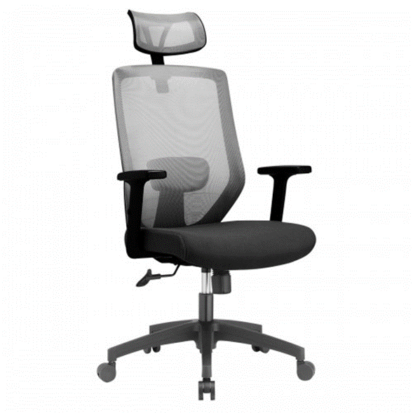
Material tapițerie: stofă/plasă acrilică
Material bază/picior: plastic
Material brațe: plastic
Mecanism: Tilt (ridicare- coborâre balansare liberă cu fixare în poziție de lucru verticală a spătarului și ajustare tensiune de balans)
Brațe: reglare pe înălțime
Suport lombar: independent, ajustabil înălțime cu o cursă de 6 cm
Suport tetieră: independent, ajustabil pe înălțime cu o cursă de 6 cm
Suport umeraș: detașabil din plastic
Dimensiuni:
Lățime: 65 cm
Adâncime: 67 cm
Înălțime minimală: 87 cm
Înălțime maximală: 97 cm
Lățime șezut pe interior: 49 cm
Adâncime șezut pe interior: 54 cm
Înălțime minimală până la șezut: 45 cm
Înălțime maximală până la șezut: 55 cm
Înălțime spătar pe interior: 59 cm
Înălțime brațe pe interior(ajustabilă): 19-28 cm
Diametru bază: 65 cm
Sarcină maximală admisă: 120 Kg

Fotoliu pentru operatori (negru/gri)

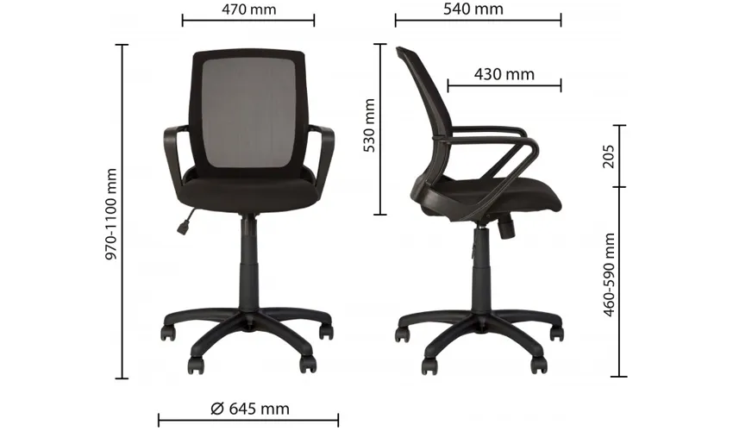

Scaun pentru vizitatori din stofă fără brațe

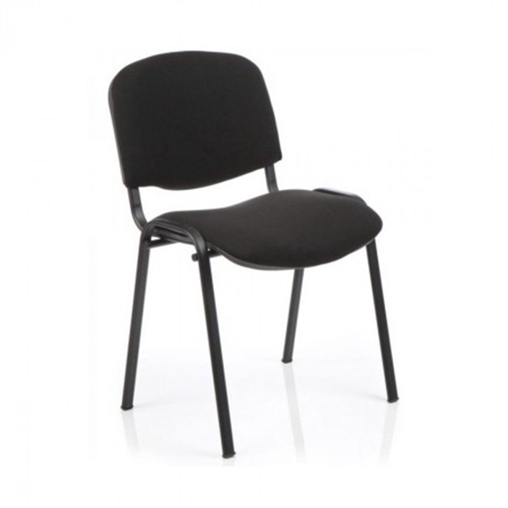

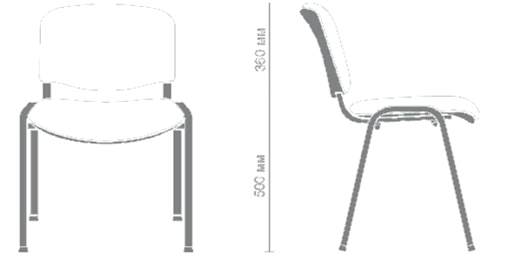

Carcasa – din metal, acoperită cu vopsea neagră polimerică
Grosimea cadrului metallic: nu mai puțin de 1.5 mm
Material tapițerie: stofă de calitate înaltă: ce corespunde standardelor ISO
Sarcină maximală admisă: 120 KG
Termenul de exploatare: nu mai puțin de 30 000 de cicluri
Fotoliul să fie produs în condiții de uzină.
Scaunele trebuie sa fie suprapozabile minim 12 buc

Scaun pentru vizitatori din masă plastică (gri)

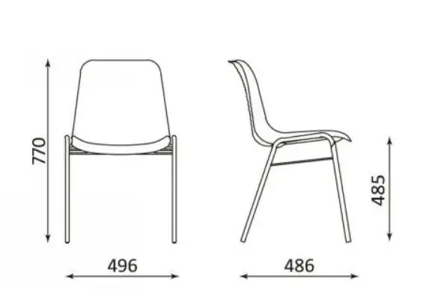

Anexa nr.2

- Prin prezenta Declarație confirm că compania _________________S.R.L. (S.A.):

- Nu este falimentară, nu este în proces de lichidare sau de insolvabilitate, patrimoniul nu este sechestrat, activitatea de afaceri nu este suspendată.

Note:

_____________________________

semnătura
- Nu are datorii cu termen de scadență depășit față de instituțiile financiare.

Note:

_____________________________

Semnătura

- S.R.L. ”___________________”, persoanele de conducere ale companiei, pe parcursul ultimilor 3 ani, nu au fost implicate în practici frauduloase și de corupere.

Note:

_____________________________

semnătura
- Nu au fost aplicate sancţiuni administrative sau penale, pe parcursul ultimilor 3 ani, faţă de S.R.L. ”___________________”, persoanele de conducere ale companiei în legătură cu activitatea lor profesională sau cu prezentarea de date eronate în scopul încheierii contractului de achiziţii publice.

Note:

_____________________________

Semnătura

Beneficiarul efectiv (final) al companiei este___________________________.
Administrator __________________
Data__________________________

